École Antoine-Girouard



Trousse pédagogique de la semaine du 27 avril 2020

Préscolaire

Ça va bien aller! cid:image002.jpg@01D60D10.20DB2940

Chers parents,

Voici la quatrième mouture des trousses pédagogiques. Celles-ci vous permettent de maintenir les acquis de vos enfants en mettant à votre disposition des activités fournies par le ministère et les bonifications que les enseignantes et enseignants ont ajoutées à celles-ci.

Bien que tout à fait volontaire, nous souhaitons que cet outil hebdomadaire permettra à votre enfant de se garder actif intellectuellement et de sentir un certain lien avec sa classe.

Bonne semaine, Ça va bien allercid:image004.jpg@01D61237.EA13DD80

Sylvie Landry, directrice intérimaire et toute l’équipe de l’école Antoine-Girouard!

Préscolaire, maternelle 4 et 5 ans

Suggestions d’activités

|  |
| --- |
| Information aux parents  UN ENFANT QUI JOUE EST UN ENFANT QUI APPREND  Le jeu symbolique (jouer à faire semblant)  Les enfants de 4 et 5 ans aiment s’inventer des histoires qui se rapprochent de la réalité. Ils prennent plaisir à se déguiser ou à faire jouer des personnages symboliques (objets, figurines, marionnettes, etc.).  Lorsque votre enfant se transforme en médecin, en lion, en superhéros, etc., il apprend à jouer un rôle, il développe son imagination et son autonomie. Il s’exprime pour imiter le monde des grands ; par exemple, s’il devient une infirmière, il pourra dire à sa poupée qu’il va lui donner un vaccin pour la guérir…  Vous trouverez sur ce [site](https://naitreetgrandir.com/fr/etape/3-5-ans/apprentissage-jeux/fiche.aspx?doc=jouer-faire-semblant-jeu-symbolique) des exemples et des explications concernant le jeu symbolique.  À propos des activités  Pendant la période de confinement, le jeu demeure pour votre enfant le meilleur moyen d’apprendre, en plus de lui procurer du plaisir et de chasser l’ennui. |

Préscolaire, maternelle 4 et 5 ans

Activités à l’extérieur

|  |
| --- |
| Information aux parents  À propos des activités  Quand votre enfant joue à faire semblant, il attribue lui-même des rôles aux objets et aux personnages qu’il s’invente ou manipule. Il n’a pas toujours besoin de matériel sophistiqué, il s’amuse et imagine des situations avec les objets du quotidien.  Vous pouvez :  Offrir à votre enfant du matériel polyvalent (boîtes de carton, balai, râteau, etc.) qu’il pourra transformer en auto, en maison, en cheval, etc., pour courir, bâtir ou galoper… |

Je me déguise

|  |
| --- |
| Information aux parents  À propos des activités  Vous pouvez :  Proposer des accessoires (des chapeaux, des ceintures, des foulards, des bijoux, etc.);  Offrir du maquillage ;  Permettre aux enfants d’utiliser un drap, une serviette, des coussins, des pinces à linge, etc., qu’ils transformeront par exemple en château ou en tente;  Placer différents objets dans une boîte et laisser l’imagination de votre enfant le guider.  Vous trouverez des idées sur ce [site](https://naitreetgrandir.com/fr/etape/3-5-ans/apprentissage-jeux/fiche.aspx?doc=bg-naitre-grandir-valise-deguisement). |

Préscolaire, maternelle 4 et 5 ans

Jeu de mime

Cette activité aidera votre enfant à travailler sa mémoire, son langage et son expression.

|  |
| --- |
| Information aux parents  À propos de l’activité  Une activité à réaliser à deux ou en famille.  Vous pouvez :  Indiquer sur des bouts de papier, par un dessin ou des mots, un animal, un métier, un sport, un objet ou une action;  Placer les papiers dans un bol;  Piger un papier et mimer ce qu’il indique pour le faire deviner aux autres. |

Histoires et chansons

|  |
| --- |
| Information aux parents  À propos de l’activité  Vous pouvez :  Visiter ce [site](https://youtu.be/5YNRS2HB1Ck) pour regarder l’histoire *Un déguisement pour Petit Ours Brun*;  Visiter ce [site](https://www.youtube.com/watch?v=AkmJ-wjFdyY) pour regarder l’histoire *Le loup qui voulait être un super-héros*;  Aller sur ce [site](https://www.youtube.com/watch?v=MnA7VC4lTMI) pour regarder et chanter *Promenons-nous dans les bois*;  Visiter ce [site](https://coucou.telequebec.tv/chansons/45704/passe-partout/le-bon-roi-dagobert) pour voir et chanter *Le bon roi Dagobert*, puis vous amuser à mettre vos vêtements à l’envers comme dans la chanson;  Aller sur ce [site](https://www.youtube.com/watch?v=azZNmMRYU8M&feature=share) pour regarder un documentaire sur le caméléon. |

Préscolaire, maternelle 4 et 5 ans

Bricolage de marionnettes

|  |
| --- |
| Information aux parents  Cette activité de bricolage aidera votre enfant à développer son imagination, sa motricité fine et son langage.  À propos de l’activité  Matériel requis  Colle, ciseaux, papier de couleur, marqueurs.  Laine, vieux bas, boutons.  Vous pouvez :  Consulter ce [site](https://www.mamanpourlavie.com/loisirs-creatifs/bricolage--projets-et-experiences/10855-fabriquer-des-marionnettes-avec-presque-rien.thtml?page=6) pour découvrir des idées simples de fabrication de marionnettes;  Vous inspirer de ce [site](https://naitreetgrandir.com/fr/etape/5-8-ans/fiches-activites/bricolage/ik-naitre-grandir-marionnette/) pour la fabrication de marionnettes avec des bas;  Demander à votre enfant de faire un petit spectacle avec ses marionnettes. |

**Bonifications de l’équipe du préscolaire d’Antoine-Girouard**

**Pour se dégourdir :**

Rejoins le site suivant et retrouve plusieurs idées.

<https://sites.google.com/view/resteactif/pr%C3%A9scolaire>

Danse sur la chanson *Coton ouaté*!

<https://www.youtube.com/watch?v=doJaZu_1ke4&feature=youtu.be&fbclid=IwAR2DhbpCuiN9LLjR2RAqr3I-AbcbpkFlhpBRYh2N1gc9LexZwJ9SSIhyYTQ>

**Pour le plaisir d’écouter des histoires :**

Voici un lien intéressant, si vous avez fait le tour de votre bibliothèque familiale.

<https://heureduconte.ca/>

**Pour faire travailler tes petites mains championnes :**

Tu retrouveras, sur le lien suivant, plusieurs activités pour travailler ta motricité fine. C’est très important pour ton autonomie, t’habiller, écrire, dessiner et te préparer pour la première année.

<https://l.facebook.com/l.php?u=https%3A%2F%2Fwww.youtube.com%2Fwatch%3Fv%3Dt2d1l9Jr09s%26feature%3Dyoutu.be%26fbclid%3DIwAR2azQcedsSkVEWbS9DDh4d8PaTtmHcHmWPegP-bqsv2MZNE3jwPYKaX7qA&h=AT0YxVnnLCKV3Uv78YKfEcQsf9Kk7ko8A1uoEuhbeYzlBz5eii-2lzry0OBM2MM0hl5ZSvii8pWwTDXXabp0XoYYupYZiwaGn1WNU199y53mEZ85r4PW5uaAIKNAX8nwKvKX>

|  |  |  |  |  |  |  |
| --- | --- | --- | --- | --- | --- | --- |
| DÉCOUPE LES IMAGES DE FRUITS ET REPLACE LES POUR COMPLÉTER LE SUDOKU. CHAQUE FRUIT DOIT SE RETOUVER UNE SEULE FOIS DANS CHAQUE COLONNE, CHAQUE RANGÉE AINSI QUE CHAQUE CARRÉ DE QUATRE CASES. | | | |  |  |  |
|  |  |  |  |  |  |  |
|  |  |  |  |  |  |  |
|  |  |  |  |  |  |  |
|  |  | [Cette photo](https://commons.wikimedia.org/wiki/File:Emojione_1F353.svg) par Auteur inconnu est soumise à la licence [CC BY-SA](https://creativecommons.org/licenses/by-sa/3.0/) |  |  |  | [Cette photo](https://commons.wikimedia.org/wiki/File:Emojione_1F353.svg) par Auteur inconnu est soumise à la licence [CC BY-SA](https://creativecommons.org/licenses/by-sa/3.0/) |
|  |  |  |  |  | [Cette photo](https://commons.wikimedia.org/wiki/File:Emojione_1F353.svg) par Auteur inconnu est soumise à la licence [CC BY-SA](https://creativecommons.org/licenses/by-sa/3.0/) | [Cette photo](https://commons.wikimedia.org/wiki/File:Emojione_1F353.svg) par Auteur inconnu est soumise à la licence [CC BY-SA](https://creativecommons.org/licenses/by-sa/3.0/) |

COLORIE EN VERT LES IMAGES DANS LESQUELLES TU ENTENDS LE SON **L** (lion, éléphant, ballon)

COLORIE EN ROUGE LES IMAGES DANS LESQUELLES TU ENTENDS LE SON **V** (avion, vache ou veau, vélo)

COLORIE EN JAUNE LES IMAGES DANS LESQUELLES TU ENTENDS LE SON **M** (maison, montagne, camion, main)

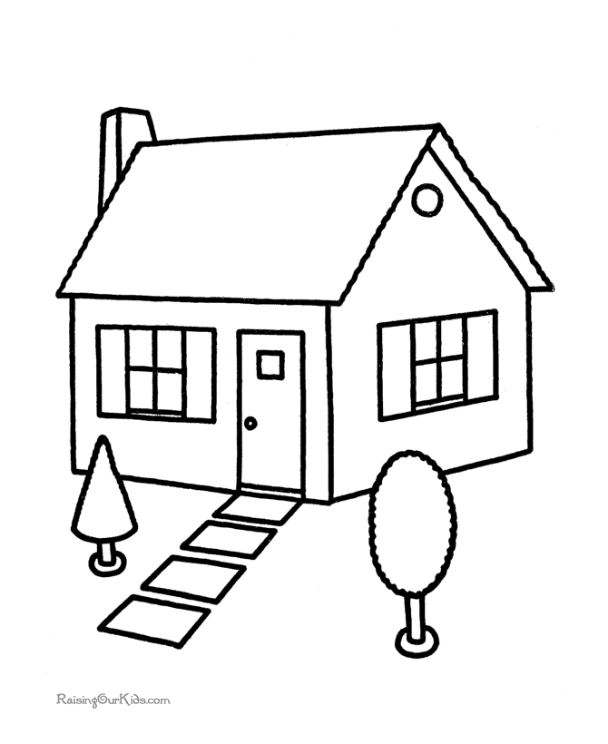

[Cette photo](http://thepewteracorn.blogspot.com/2012_04_01_archive.html) par Auteur inconnu est soumise à la licence [CC BY-SA](https://creativecommons.org/licenses/by-sa/3.0/)

****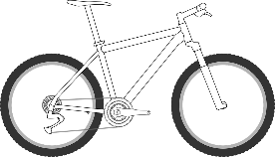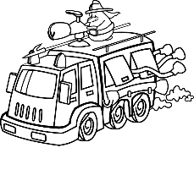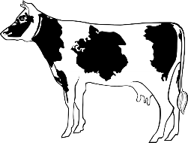



[Cette photo](https://stackoverflow.com/questions/16968412/how-to-use-flood-fill-algorithm-in-android) par Auteur inconnu est soumise à la licence [CC BY-SA](https://creativecommons.org/licenses/by-sa/3.0/)

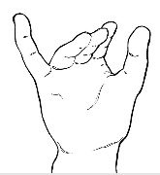

[Cette photo](http://cy.revues.org/117?lang=en) par Auteur inconnu est soumise à la licence [CC BY-SA](https://creativecommons.org/licenses/by-sa/3.0/)



[Cette photo](http://www.cndp.fr/crdp-dijon/Elephant.html?men=l) par Auteur inconnu est soumise à la licence [CC BY](https://creativecommons.org/licenses/by/3.0/)

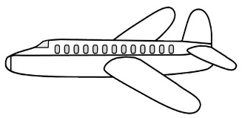

[Cette photo](https://flickr.com/photos/bycp/5702792849) par Auteur inconnu est soumise à la licence [CC BY-NC](https://creativecommons.org/licenses/by-nc/3.0/)

**Expérience scientifique**

Expérience : Cette semaine, nous te proposons d’observer les étapes de germination de graines de haricots et de pois secs. Cette activité te permettra d’observer la transformation des graines en plantes. Les plantes ont besoin d’eau et de lumière pour pousser. Tu devras les arroser et en prendre bien soin. Tu pourras les planter en terre lorsque les graines seront germées. Bonnes découvertes petits jardiniers!

**MATÉRIEL**

2 graines de haricots et 2 graines de pois secs, un bol, un verre transparent, de la ouate ou du papier essuie-tout, une boîte de mouchoirs vide, du papier (papier de bricolage, papier d’emballage ou vieux magazines), des ciseaux pour enfants, du ruban adhésif ou de la colle

1. Dépose tes 4 graines dans un bol. Verse de l’eau par-dessus et laisse-les tremper toute la nuit.



2. Le lendemain, remplis un verre de ouate ou de papier essuie-tout.

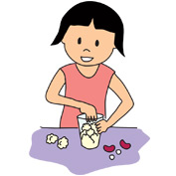

3. Dépose les graines entre le bord du verre et la ouate.

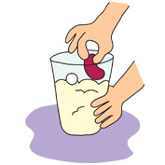

4. Ajoute de l’eau pour bien mouiller la ouate.

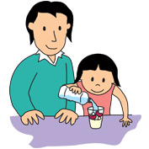

5. Décore ta boîte de mouchoirs avec le papier de ton choix.

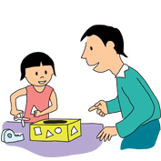

6. Place ton verre dans la boîte de mouchoirs et attends quelques jours pour voir tes graines pousser. N’oublie pas d’ajouter un peu d’eau au besoin pour que la ouate reste toujours bien humide.

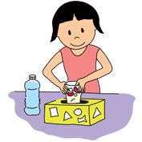

Tu pourras ensuite planter tes plants dans la terre et les regarder grandir tout au long de l’été.